ROTINA DO TRABALHO PEDAGÓGICO PARA SER REALIZADA EM DOMICILIO (BII-C) - Prof.ª Tatiana
> Data: 08/02 a 12/02 de 2021
Creche Municipal “Maria Silveira Mattos”
SEGUNDA-FEIRA | TERÇA-FEIRA | QUARTA-FEIRA | QUINTA-FEIRA | SEXTA-FEIRA
*** BERÇÁRIO II-C  *Hora da música: Música infantil interativa: Que som esse bichinho faz?  https://www.youtube.com/watch?v=7ljucGDPq2A  (O link será disponibilizado no grupo)  * Imitando os sons dos animais  *Objetivo: Esta atividade trabalha a audição e linguagem oral.  * Desenvolvimento:  Vamos imitar os sons dos animais, coloque o vídeo para o bebê assistir, imite os sons dos animais e estimule o bebê a imitar também.  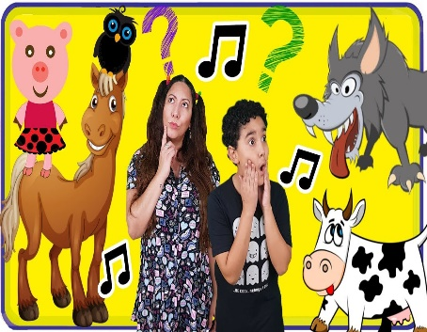 | *** BERÇÁRIO II-C  *Hora da atividade:  -Comer, comer  *Objetivo: Estimular o bebê a fazer uma alimentação sozinho, (com a supervisão de um adulto).  *Desenvolvimento: Durante o almoço ou jantar, estimule o bebê a comer sozinho, sim vai ter bagunça e sujeira, mas ele estará desenvolvendo suas habilidades motoras, autonomia e identidade. | *** BERÇÁRIO II-C  *Hora da atividade: Meleca de farinha  *Objetivo: Estimular a sensação tátil e perceber a diferença entre o alimento seco e molhado.  *Desenvolvimento: Em uma pequena vasilha coloque um pouco de farinha e dê para o bebê manusear (colocar suas mãos), depois acrescente água. Não esqueça de observar a reação do bebê, ele pode gostar, como também pode se sentir desconfortável.  OBS: Fique atento, é bem provável que o bebê leve suas mãos a boca, e alguns podem ser alérgicos e cuidado para que o bebê não inale a farinha.  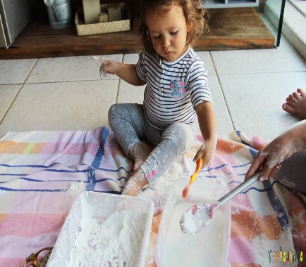  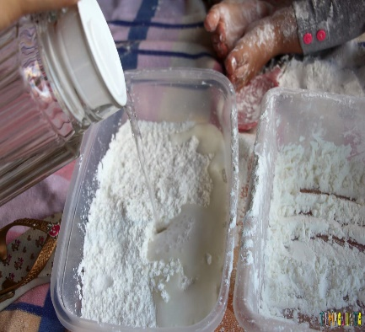 | *** BERÇÁRIO II-C  *Hora da história: Poema: As borboletas - Vinícius de Moraes  https://www.youtube.com/watch?v=7pzSdW2bic4  (O link será disponibilizado no grupo)  *Objetivo: Incentivar o interesse por poemas, histórias contadas ou lidas, assim como apreciação de diferentes ritmos musicais.  - Coloque também a música:  https://www.youtube.com/watch?v=QiBn-rfI-wg  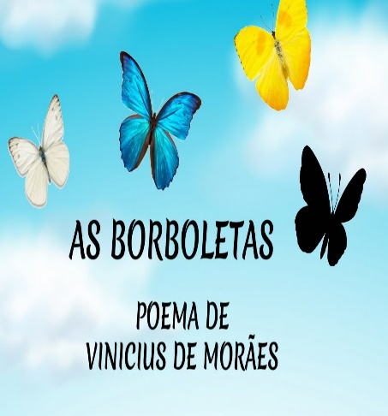 | *** BERÇÁRIO II-C  *Hora da história: Pequenos Animais 2/4 – Contada pela professora Tatiana.  (O link será disponibilizado no grupo)  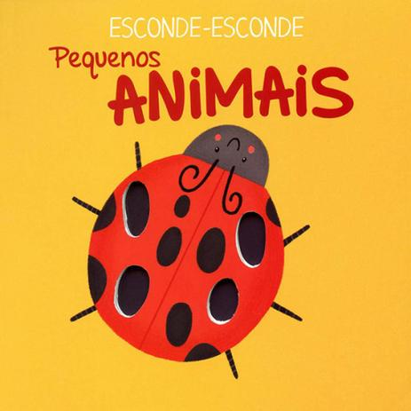

OBS: Não esqueçam de registrar os momentos com fotos ou pequenos vídeos e enviar para professora.

